Từ ngày 17/2/2020 đến 15/3/2020

**Nội dung chính**

   - Tính toán với đa thức, phân thức đại số, giải phương trình và bất phương trình bậc nhất 1 ẩn với GeoGebra.

   - Vẽ hình phẳng theo nội dung hình học 8.

1. **Các phép tính trên đa thức**

**2. Các phép tính trên phân thức đại số**

   - Nhập trực tiếp phân thức cần tính toán trên dòng lệnh cửa sổ CAS

   - Phần mềm sẽ tự động tính toán và rút gọn phân thức nếu được.

**3. Giải phương trình và bất phương trình bậc nhất 1 ẩn**

   - Sử dụng các lệnh để giải phương trình và bất phương trình

   - Cú pháp:

   + **Solve[< phương trình x>]** hoặc **Solve[< bất phương trình x>]** cho kết quả là các nghiệm của phương trình hoặc bất phương trình

   + **Solutions[< phương trình x>]**

hoặc **Solutions[< bất phương trình x>]** cho kết quả là tất cả các giá trị nghiệm của phương trình, bất phương trình.

**4. Quan hệ toán học và các công cụ tạo quan hệ toán học trong GeoGebra**

   - Tất cả các công cụ( đại số và hình học) của GeoGebra đều có chức năng chính là thiết lập các đối tượng toán học thông qua các quan hệ toán học.

1. Công cụ tạo điểm
2. Công cụ tạo đoạn thẳng, đường thẳng, tia
3. Công cụ vẽ đường phân giác, song song, trung trực, vuông góc

**5. Các công cụ biến đổi hình học**

- 2 công cụ chính:

   + Lấy đối xứng trục

   + Lấy đối xứng tâm

**6. Công cụ đường tròn và cách vẽ 1 số hình đặc biệt**

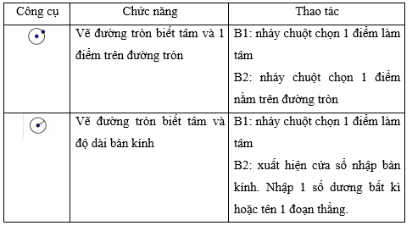

**Bài tập vẽ hình trong SGK**